Maha Yoga

Eine moderne Tantra Version

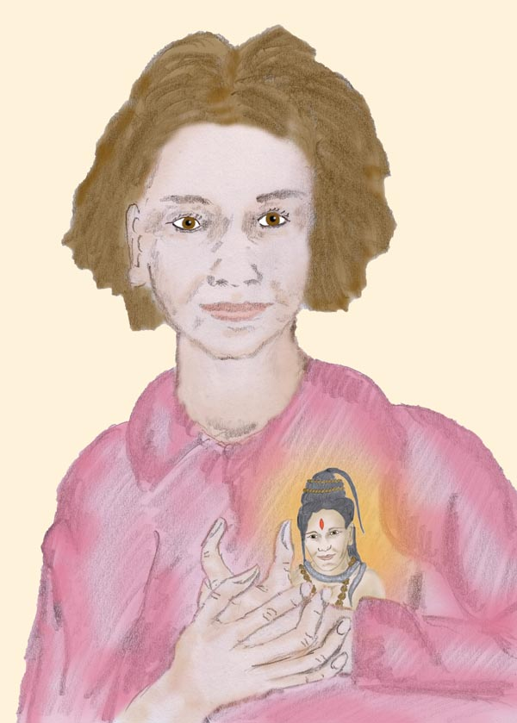

Alfred Ballabene

alfred.ballabene@gmx.at
gaurisyogaschule@gmx.de

Einleitung

Diese Broschüre beinhaltet ein Lehrsystem namens Maha Yoga als Methode der Selbstgestaltung und der spirituellen Entfaltung. Eine große Bedeutung für den Maha Yoga hat der Jenseitskontakt. Die Fähigkeit zu einem solchen ist eine Grundvoraussetzung. Der Jenseitszugang kann über Träume, inneres Sehen oder Astralreisen erfolgen. Wie immer die dann später bevorzugte Methode sein mag, so erfolgt der erste Schritt immer über Traumbeobachtung und Traumanalyse.
Als Ergänzende Maßnahmen zur Traumbeobachtung gelten einige Yogapraktiken wie solche zum Erlangen einer Gedankenstille, Tiefenentspannung, sowie energetische Methoden in Zusammenhang mit der Kundalini (eine innere feinstoffliche Energie) und der Entfaltung einer Liebeszuwendung zu allem Leben. Letzterer Aspekt ist das wichtigste Element des Maha Yoga, weshalb für das Bild des Buchdeckels eine Darstellung der Liebesmystik gewählt wurde.

Einige Worte über den Maha Yoga

Den Maha Yoga kann man als eine moderne, westliche Spielart des Tantra Yoga betrachten. Er unterscheidet sich in drei Aspekten vom konventionell-indischen Tantra:

- Methodik
Die üblichen im Yoga angewendeten Praktiken wie Körperhaltungen, Mantras etc, haben eine geringe bis gar keine Bedeutung im Maha Yoga. Statt dessen liegt der Schwerpunkt auf Tiefenentspannung, Trancearbeit und Astralreisen. Die Situationen, die hierbei erlebt werden, erweitern die Lebenserfahrungen des Alltags. Es entspricht sozusagen vielen Lebenseinblicken, welche die Lebenserfahrungen erweitern und bereichern und solcherart einen schnelleren Prozess der inneren Reife bewirken.

Es ist nicht möglich Lebenserfahrungen durch ein Mantra zu ersetzen. Wenn wir uns entwickeln wollen, so muss das in einer breiten Front geschehen: unsere Psyche muss harmonisch werden, im Alltagsleben muss unser Charakter und unsere Persönlichkeit abgerundet sein und sich bewähren. Energetisch muss alles in Ordnung sein und jenseitig auch. Das alles, diese vielen Ebenen müssen sich Schritt für Schritt in ihrem Niveau heben. Einzelne Übungen schaffen das nicht. Welche Yogaübung hilft schon sehr bei psychischen Problemen?

Der Maha Yoga nutzt das, was uns das Leben auf natürliche Weise anbietet. Wir bemühen uns mit offenen Augen durch den Alltag zu gehen, um solcherart möglichst viel zu erfahren und daraus zu lernen. Natürlich muss man zunächst erkennen, was von all den vielen Informationen eines Tages für die spirituelle Entwicklung wichtig ist. Weitere Informationen erhalten wir über Träume. Der Maha Yoga ist auch sehr stark jenseitig orientiert. Hierbei sammeln wir unsere Erfahrungen über das Astralwandern. Dieses ist eine Fähigkeit, die meist von selbst kommt, wenn man ernsthaft den Weg geht - dann ist auch die nötige Hilfe da. Das hat mit Shaktipad zu tun, mit Hilfe durch jenseitige Lehrer etc. Alles zusammen hilft meistens.

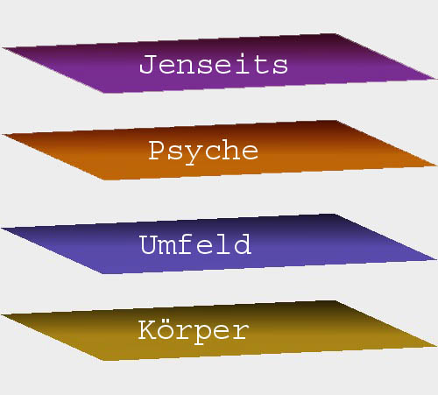

Wenn wir uns entwickeln wollen, so muss das auf vielen Ebenen gleichzeitig erfolgen.

- Lebensausrichtung
Im Gegensatz zur hinduistischen Yogalehre und zum Buddhismus ist der Maha Yoga Lebens bejahend, indem er das Leben als eine Chance sieht, um aus den Erfahrungen zu lernen, daran zu wachsen und zu reifen.
- Das Ziel
Das Ziel des indischen Tantra ist Moksha, worunter man einen Zustand jenseits der Schöpfung versteht.
Der Maha Yoga dagegen sieht sein Ziel in der Vervollkommnung innerhalb der Schöpfung. Ein wesentlicher Aspekt der Vervollkommnung ist die All-Liebe.

Mut zur Eigenständigkeit

Standard Yoga und Standard Ausbildung
Ein Massenunterricht verursacht weniger Aufwand pro Person und ist einträglicher in Hinblick auf Einkünfte als eine individuelle Beratung. Zudem können Lehrer ebenfalls in größeren Gruppen ausgebildet werden. Die Lehrer selbst können in gleicher Art wie beim Unterricht in den öffentlichen Schulen durch Auswendiglernen ein Diplom erwerben. Dies gilt sowohl für den indisch orthodoxen Yoga als auch für die westlichen Yogaschulen. Und es gilt für alle Religionen.

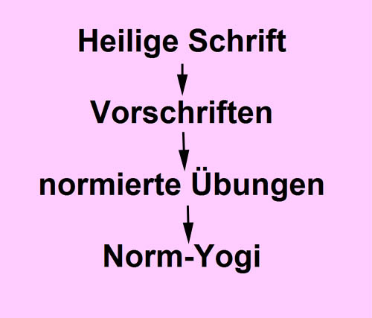

Indisch-orthodoxer Yoga

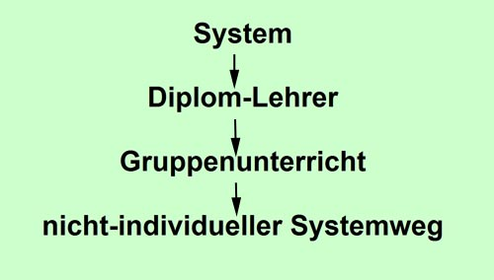

Lehrsysteme mit Diplom

Den Schulen mit festgelegtem System steht der Maha Yoga gegenüber, der einen individuellen Weg anbietet. Ein Massenunterricht ist im Maha Yoga nicht möglich. Der Unterricht ist aufwändig und wäre in einem kommerziellen System teuer und kaum finanzierbar. Das Kriterium für eine Ausbildung ist deshalb nicht eine Bezahlung sondern die seelische Qualität des Auszubildenden - Idealismus, Begeisterung, Interesse, Lernwilligkeit.
Auch im Maha Yoga gibt es zwei unterschiedliche Zugänge - ein leichter Weg und ein schwieriger Weg.

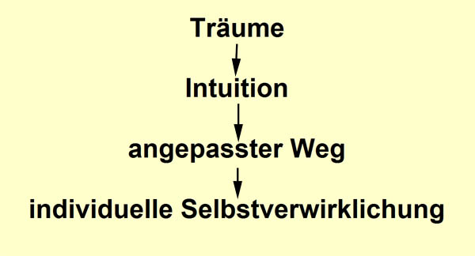

Träume als Ausgangsbasis

Es ist im Maha Yoga möglich Träume als Ausgangsbasis zu verwenden. Die Intuition (des Lernenden und des Gurus) entscheidet, welche Träume für die innere Entfaltung als wegweisend dienen können. Daraus entwickelt sich ein individueller Weg, in welchem sich die Yogapraktizierenden gemäß ihrer Veranlagungen und Begabungen entfalten können.

Es gibt im Maha Yoga auch eine schwierige Wegvariante, die für jene gilt, welche eine Begabung für das Astralreisen mitbringen. Sehr häufig jedoch wird nach der ersten Variante, nämlich über Träume begonnen und die Fähigkeit des Astralreisens stellt sich unvermutet von selbst ein oder wird mittels Anleitungen entwickelt.

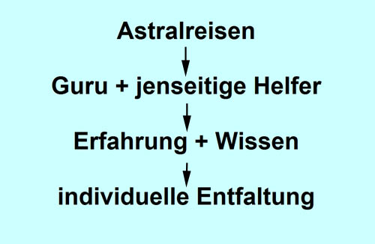

Astralreisen und Jenseitskontakt als Basis

Alte Prägungen hindern uns neue Wege zu suchen!
Es wurde auch mir nichts geschenkt. Maha Yoga ist keine Idee, die ich aus einer Intuition beim Frühstück entwickelt hätte. Es hat Jahrzehnte gedauert bis ich unter zahlreichen inneren Kämpfen und Gewissensbissen mich von alten Prägungen frei gemacht habe. Zeitweise nahm ich es auf mich verstoßen zu werden und dennoch entschied ich mich meinen Weg auf ehrliche Weise zu gehen. Bevor ich mich selbst belügen würde, würde ich lieber die Hölle riskieren – so dachte ich bisweilen.
Aus ursprünglicher Kniefälligkeit zur Himmelsmutter habe ich mich durch Mut weiter entwickelt. Anfangs dachte ich, dass es Sünde wäre, wenn ich dem Göttlichen Lebensprinzip nicht in tiefster Huldigung und Unterwürfigkeit begegne.
Dann hörte ich: „Ich bin doch in Dir, Ich bin Dein Lebensfunke. Alles was lebt erhält sein Leben durch Gott. Gott selbst ist es, der in allem und auch in dir lebt. Willst du vor dir selbst auf den Knien rutschen?“
Langsam machte ich mich frei. Zuerst langsam und dann immer schneller. Teilweise ruderte ich hierbei auch gegen den Strom (konventionelle Ansichten).

Hierzu hatte ich einmal einen Traum. Zuvor noch möchte ich noch kurz eine Deutung bringen. Wenn wir unser eigenes Wesen durch Innenforschung erfassen wollen, so kehren wir zu unserer Quelle zurück. Das heißt, wir müssen uns den Fluss aufwärts bewegen.
Heute träumte ich folgendes. Ich ruderte mit einem Boot flussaufwärts. Ich vermied die Strömung und paddelte im flachen Uferwasser. Ich ging auf Nummer Sicher. Doch das Wasser war sehr flach und das Boot schleifte immer wieder den sumpfigen Boden entlang. Ich kam nur mittelschnell voran. Ich hatte einen Begleiter, der mir am Ufer folgte. Auf einmal verzichtete ich auf mein Paddel, nahm eine Stange und stieß mich ab. Ich überquerte den Fluss zum anderen Ufer, wo tieferes Wasser war. Dort stieß ich mich vom festen Boden ab. Obwohl die Gegenströmung hier stärker war, erhöhte ich meine Geschwindigkeit derart, dass mir meine Begleitung nicht mehr folgen konnte. Ich sauste dahin und bald hatte mich meine Begleitung aus den Augen verloren.

Der Weg

Eine kleine Geschichte, frei erfunden und doch wahr.
Wandernd auf dem heiligen Pfad des Yoga, der am Anfang breit und ohne Probleme ist, was wohl für alle gilt, kam ich, als ich so frohgemut des Weges ging, an eine Wegverzweigung. Natürlich kannte ich mich nicht in der Gegend aus und wusste nicht ob nach links oder rechts zu gehen sei. Glücklicher Weise gab es vor der Verzweigung Wegschilder. Natürlich versuchte ich sie sofort zu lesen, um mir Klarstellung zu verschaffen. Aber die Schriften waren ausgewaschen und unleserlich. Ich war sehr enttäuscht. Da erst gewahrte ich zwei Gestalten vor den Wegschildern sitzend, beziehungsweise lungernd. Ich gratulierte mir zu meinem Glück. Hatte ich doch in den beiden höchst wahrscheinlich wen gefunden, um mich nach dem Weg zu erkundigen, so dachte ich mir.

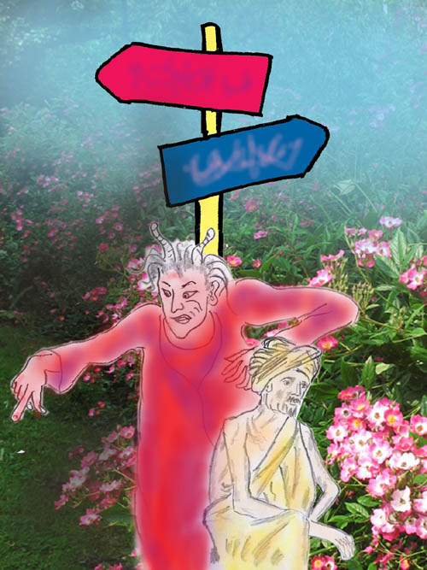

Die Schilder sind schlecht lesbar. Auf beiden steht „die einzige Wahrheit“. Also seien Sie unbesorgt, Sie können somit nicht fehl gehen.

So fragte ich einen von ihnen, nämlich den von der Askese gezeichneten Yogi. Der schien mir nämlich am ehesten vertraubar zu sein. Der Yogi erklärte mir den Weg: „Gehe den rechten Weg hier. 50 Meter weiter findest Du links einen großen Stein, dann weitere zehn Meter einen Rosenstrauch. Nach weiteren 20 Metern… Und so ging es weiter.“ Es waren sehr genaue Anweisungen, aber ich konnte damit nichts anfangen.
Ich starrte ihn an. Da wurde er philosophisch: „Befolge meine Richtlinien, dann kommst Du zum Ziel. Befolge die Regeln des achtfachen Pfades und die Worte der erleuchteten Sri Sri Maha so und so.“ Den Namen des Erleuchteten habe ich mir nicht gemerkt, denn eigentlich hatte mich ja der Weg interessiert.

Dennoch, es war eine genaue Wegbeschreibung, sogar mit vielen nichtigen Details, wenngleich das Ziel sehr philosophisch verschwommen klang

Zur Sicherheit befragte ich noch den roten Burschen. Der antwortete laut und voller Vitalität: „Wie willst Du Verstehen und Eigenverantwortlichkeit erlernen, wenn Du blind Gebote befolgst? Nütze die Kraft der Kundalini, heize sie an und sie trägt Dich in den Himmel!“

Offenbar dachten die zwei sehr unterschiedlich und so war auch die Wegbeschreibung. Die eine sachlich und mit verwirrenden Details und die andere eine Art „Holladiro“, mach dir keine Gedanken. Ein Weg für Unentschlossene und die andere für solche, die sich durch Genuss den Himmel auf Erden holen, so folgerte ich.

Ratlos starrte ich die zwei an. Hin und her gerissen überlegte ich, ob ich den einen oder anderen Weg gehen sollte. Ich hatte einen Autoritätskomplex, ausgelöst durch einen despotischen Vater. Alles, was Autorität und Befehl, Gebote und Zwang war, war mir zuwider. Also der Weg des Asketen kam für mich nicht in Frage. Ich überlegte den zweiten Weg. Nun, ich war immer schon ein Außenseiter und Eigenbrötler. Ein Weg der Geselligkeit war auch nicht mein Geschmack.

Da kam mir eine Vorliebe zu Hilfe, die eigentlich nichts mit dem Ziel des Weges zu tun hatte. Ich habe immer schon die Natur geliebt. In meiner Unentschlossenheit wollte ich mir mal die Rosenhecke ansehen. Es war eine Verlegenheitshandlung (Übersprunghandlung wie man in der Verhaltensforschung sagt). „Aha, eine Rosa canina“, dachte ich, stolz darauf die lateinischen Namen der gängigen Pflanzen zu wissen. „Ob die auch riecht?“
Also ging ich auf die Rosenhecke zu und siehe da, ich entdeckte einen kaum sichtbaren Pfad. „Ja“, rief ich mir zu, „das ist mein Weg, der Weg durch die Natur und ein Weg der Überraschungen.“
Hätte ich eine Holztafel gehabt, so hätte ich sie am Wegpfeiler befestigt und „Weg des Maha Yoga“ darauf geschrieben. Ich hatte aber keine Holztafel und solcherart bleibt dieser schöne Weg nach wie vor unbekannt.

Für mich war der Weg klar und einfach. Einfach deshalb, weil auf mich eine Gurini gewartet hat. Ja, sie hat auf mich gewartet, weil ich ihr im Voraus durch ihren jenseitigen Guru Ramakrishna angekündigt war. Und einfach auch deshalb, weil es nie Zweifel gab oder Wünsche, die den Yoga behindert hätten. Aber nicht jedem geht es so wie es mir gegangen ist. Viele, ja die meisten mit tieferem Interesse haben schon dies und das gelesen, sich in Religionen und Philosophien einstudiert. Sie haben nachgedacht und entdeckt, dass es viele Möglichkeiten gibt. Als Folge ergibt sich durch die vielen unterschiedlichen „Wahrheiten“ eher eine Verwirrung und nicht Klarheit. Jedenfalls schaut der Wegweiser dann so aus wie auf folgendem Bild.

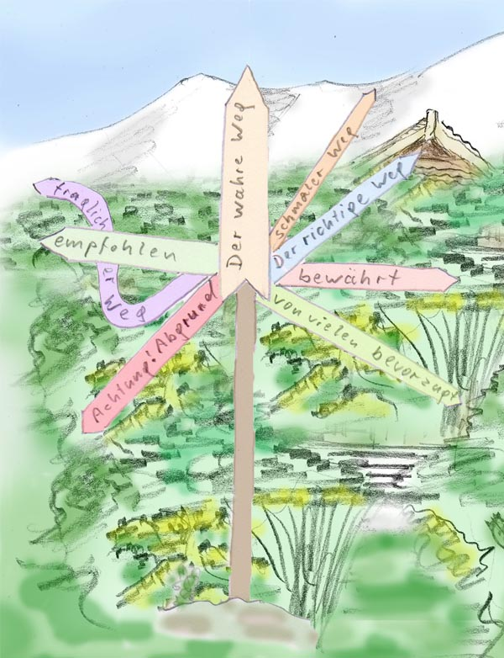

Perspektiven am Anfang des Weges

Tatsächlich mögen viele der Schilder richtig sein, etwa das Schild „Der wahre Weg“. Aber wer kann schon senkrecht durch die Luft empor gehen? Also „wahr“ ist die Wegweisung sicherlich, aber wer kann schon einen solchen Weg gehen?

Nun gut, es gibt da noch andere Schilder – viele und sie sind verwirrend! Wer liebt eine solche Situation?
Niemand! Deshalb bevorzugen die meisten „sichere“ und ausgetretene Wege (dogmatische Wege).
Was jedoch, wenn wir nicht Kilometer schlucken wollen, sondern bei unserem Weg zugleich die Natur genießen wollen? Dann sieht alles schon wieder ganz anders aus. Dann ist gar nicht mehr der Weg das Wichtige, sondern die Tatsache, dass man sich umschaut und genießt!

Kommentar zu den Wegschildern:
... Sag mal Vayu, meinst du das im Ernst? Das sind ja unendlich viele
Möglichkeiten! Wie soll ich da jemals klar sehen lernen? ;) Aber ich
vermute ich weiß, was du mir damit sagen willst, DEN einen Weg gibt es
nicht! Jeder Praktikant muss seinen Weg mit deiner/eurer Hilfe zwar,
letztlich jedoch selbst finden, nicht wahr? Abgesehen davon, das Bild mit dem Teufel gefällt mir trotzdem! ;)

Vayu:
Stelle Dir eine Gebirgswanderung vor. Du siehst den Gipfel klar vor Dir, zu dem Du hin willst. Du kannst aber nicht gerade darauf zu gehen, sonst landest Du vor einem Abgrund oder stehst vor einer Wand, einer Doline, einem großen Stein oder einem Alpenrosengestrüpp. Du musst also verschlungene Wege gehen, um zum Ziel hin zu kommen.

Es gibt kein Lehrsystem, welches individuelle Wege beschreibt oder beschreiben kann. Denn jeder Weg ist anders – andere Vorgehensweisen und andere Erfahrungen. Ich hatte das Glück viele Menschen auf ihrem spirituellen Weg begleiten zu dürfen. Es war nicht Arbeit, die ich kostenlos aufgebracht habe, nein es war in jedem Fall ein Geschenk. Jede einzelne Yogini oder Yogi, die ich begleitet habe, haben mir neue Geheimnisse, Überraschungen und Wunderbares nahe gebracht. Es hat mich segensreich mit Erkenntnissen und mit erlebten Erfahrungen bereichert.

Wege abseits der Straße

Wenn du fern der Straße gehst auf schmalen Wegen,
so wird durch manches Hindernis dein Gehn erschwert,
doch ebenso wirst Wunderbares du entdecken
und bald begleitet dich so mancher Segen.

Viel Unbekanntes wirst du auf deiner Reise sehen,
tief und unverstanden wird anderen dein Wissen sein.
Anders denkt und spricht der Stimmenchor der Straße
und was du erzählst wird niemand mehr verstehen.

Eine Hand voll Tantrasysteme

Es gibt sehr viele Yogaarten. Eine spezielle Richtung ist der Tantra-Yoga, oder kurz das Tantra. Was das Tantra anbelangt, so ist dies im Gegensatz zum Hinduismus eine Lehre, welche polare Gegensätze in den Mittelpunkt stellt. Der Beziehung zwischen Mann und Frau wird eine besondere Bedeutung beigemessen. Logischer Weise ist hierdurch auch die Sexualität von zentraler Bedeutung.

Die Quelle unserer Vitalenergie ist die Sexualität. Da viele Kulturen von sehr starken Moralismen gekennzeichnet waren und zum Teil noch immer sind, kamen die spirituellen Praktizierenden in einen inneren Gewissenskonflikt zwischen den biologischen Fakten und den sozialen Richtlinien. Nur selten entstanden (eher kleine) Schulen, die mit einem Kompromiss leben konnten. Die meisten Lehrmeinungen polarisierten in Extreme.
Hierzu ein Überblick über die wichtigsten tantrischen Lehrmeinungen zum Aspekt Liebe und Sexualität:

- Neotantra
Der Neotantra ist eine Mischung aus dem indischen Tantra der linken Hand und modernem Wellness-Denken. Er ist auf ein sexuelles Ausleben ausgerichtet.
- Tantra der linken Hand
Nach dieser Auffassung ist ein kosmisches Einheitserleben ein ekstatischer Zustand wie er im Orgasmus erlebt werden kann. Nach dieser Lehre ist der Orgasmus jener Zustand, den auch der Schöpfergott Shiva hatte, als er die Welt erschuf. Im Orgasmus wird der Mensch dieser Lehre zufolge eins mit dem Göttlichen, das sich in einem permanenten ekstatischen Zustand befindet, wodurch die Schöpfung erhalten und erneuert wird.
- Tantra der rechten Hand
Dies ist eine konträre Geisteshaltung gegenüber dem Tantra der linken Hand. Da die hauptsächlichsten Repräsentanten des allgemeinen Yoga Mönche und Nonnen sind, werden von ihnen Lehren vertreten, denen gemäß der sexuelle Akt ein Vorgang ist, bei dem schöpferische Energie verbraucht wird. Schöpferische Energie wird mit der eigenen Lichtenergie (Shakti) gleich gesetzt. Diese Energie will man zur Stärkung der Kundalini erhalten und speichern.
- Maha Yoga
Erhöhung der Schwingung durch die spirituelle Verbindung mit einem jenseitigen Wesen. Erotische Gefühle sind hierbei nicht ausgeschlossen.

Unsere Welt ist ein Ort des Lernens

Ist unsere Welt nur hier wo es Festes gibt, hier in der Materie? Gibt es nur diese eine Welt? Nein! Hier sind wir eigentlich nur Gast. Unsere eigentliche Welt, unsere Heimat werden wir dann betreten, wenn wir unsere Körperfesseln abgestreift haben. „Körperfesseln“ mag vielleicht negativ klingen. Aber so habe ich es nicht gemeint. Wir können den Körper mit einem Taucheranzug vergleichen, mit dessen Hilfe wir die Tiefsee erforschen. Durch diesen steifen und beengenden Taucheranzug können wir Welten erforschen, die fantastisch neuartig sind und die uns sonst nicht zugänglich wären. Mit dem Gefängnis des Taucheranzuges haben wir uns neue Wunder erkauft. Das ist die Beengung wert! Natürlich aber wollen wir nicht für immer und ewig beengt bleiben.

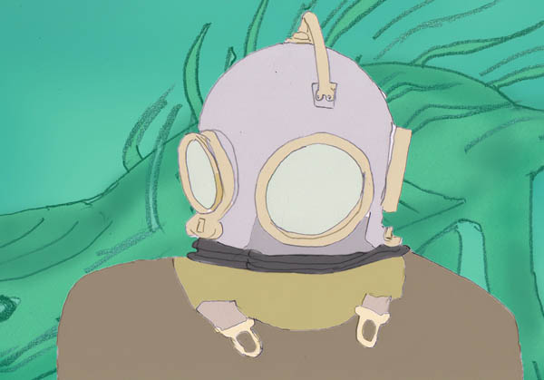

Durch die Beengung erkaufen wir uns die Sicht einer neuen Welt

Es ist kein Zeitaufwand für den Yoga nötig - Übung und Praxis ist während des Alltages

Dass wir keine Zeit haben, um Yoga zu praktizieren ist eine Ausrede! Wir müssen für den Yoga keine einzige Sekunde unserer wertvollen Zeit opfern. Keine Sekunde! Der Yoga ist nicht vom Leben getrennt, sondern zeigt sich in der Art, wie wir leben.
Natürlich, wie wir leben, da ist ein großer Unterschied. Wir können blind dahin eilen, von einem Genuss zum anderen, von einem Konsum zum anderen, oder wir können aufmerksam beobachten und lernen. Genau das Letztere ist der springende Punkt. Hier zeigt sich, was man im Yoga gelernt hat.
Braucht man dazu überhaupt einen Yoga?
Nicht unbedingt. Die Schöpfung ist ja zum Glück so ausgelegt, dass die innere Entwicklung gleichsam ein innewohnendes Gesetz ist und somit jeder Mensch voran schreitet, egal, ob Yoga praktiziert wird oder nicht. Jedoch ist der Yoga eine große Hilfe – er gibt uns Ratschläge und Hinweise wie wir ein Optimum aus unserem Alltag heraus holen können. Durch Aufmerksamkeit, Beobachten und daraus lernen. Das ist eine wissenschaftliche Vorgangsweise und sie ist nicht unbedingt jedem angeboren. Es kommt noch dazu, dass unser gegenwärtiger Zeitgeist diametral dazu ist – wir hetzen dahin, werden gejagt und haben anscheinend keine Sekunde Zeit, um uns einer Besinnlichkeit zu widmen. Hier müssen wir aufpassen. Wir dürfen uns nicht jagen lassen. Wenn wir alles überlegt tun, werden wir bald zu unserer eigenen Überraschung feststellen, dass unsere Leistung dadurch nicht geringer geworden ist, vorausgesetzt wir arbeiten nicht am Fließband.

„Ich habe keine Zeit“ hast du geklagt,
eilst durch das Leben und hast versagt.
Alles was dir war so furchtbar wichtig,
am Ende zeigt es sich - es war nichtig!

Ich hatte einmal einen Traum, der mir in Hinblick auf Yoga im Alltag ein treffendes Beispiel bot.

Ich suchte einen Blumenladen auf und wollte zwei Blütenstände von Orchideen kaufen. Neben dem Verkaufstand und sah ich dort auf einer Couch den Gärtner liegen. Er hielt gerade sein Mittagsschläfchen. Ich sprach ihn an und sagte ihm, dass ich gerne zwei Blütenstände von Orchideen für meine Gurini kaufen würde. Als der Gärtner „Gurini“ hörte, wurde er hell wach und erklärte mir, dass er ebenfalls Yoga machen würde. Daraufhin stand er auf und setzte sich auf den Boden in den Schneidersitz. Dann machte er einige sehr schnelle, Kung Fu artige Handbewegungen. Hierzu meinte er, dass das seine Yogaübungen wären und er war mit seiner trainierten Schnelligkeit sehr zufrieden. Ich sagte ihm, hierzu bräuchte er keine eigene Yogaübung, wie er sie jetzt mache, denn er könne die schnellen Handbewegungen ebenso während der Arbeit in seiner Gärtnerei ausführen. Da wurde er neugierig darauf wie ich mir den Yoga vorstelle..
Ich sagte ihm: "In meinem Yoga fördere ich während des Alltags seelische Zustände, die für mein inneres Befinden und mein Leben wertvoll sind, die mich glücklich machen, liebevoll und mich mit tieferen Erkenntnissen bereichern."
Damit brach der Traum ab und ich erwachte.

Wie schaut die Praxis eines Yoga ohne Übungszeiten aus?
In der Folge werden einige Hinweise gebracht, wie wir den Yoga im Alltag praktizieren können.

Positiv Denken

Der Körper hat ein Wort mitzureden

Positiv denken funktioniert nicht indem wir negative Gedanken unterdrücken und uns zum positiven Denken zwingen wollen. Weshalb? Es ist unser Körper, der da nicht mit macht. Unser Körper schüttet eine Menge Botensubstanzen aus, welche unsere Gemütsverfassung bestimmen. Und es ist das Gemüt, die Stimmung, die bestimmt, ob wir alles positiv oder negativ sehen.
Wir müssen also diese körperlich-emotionale Grundverfassung ändern, wenn wir positiv denken wollen.

Keine Angst, das lässt sich machen. Natürlich sollten wir uns vorbeugend darum kümmern, bevor noch negative Gedanken, Depressionen, Missstimmungen und dergleichen hoch kommen.

Was müssen wir tun?

Positiv denken ist nichts, was wir als Hilfsmaßnahme für den Augenblick tun können. Wenn wir bereits hinunter gerutscht sind und mit negativen Gedanken, Ärger, Missmut und was immer kämpfen, müssen wir andere Methoden anwenden als „positiv Denken“. Natürlich gibt es auch da Methoden und Tricks.

Positiv Denken ist eine Grundhaltung, die wir erwerben, um vorbeugend uns vor negativen Gedanken zu schützen. Da hilft leider kein einfacher Trick, sondern es erfordert eine Stärkung und Umgestaltung unserer Persönlichkeit. Leider ist das eine etwas mühselige Angelegenheit – aber sie lohnt sich. Letztlich tragen wir hierdurch erheblich zu unserem Wohlbefinden bei und zu einem schöneren Lebensgefühl. Ich kann es aus eigener Erfahrung nur empfehlen!

Ein gestärkter Alltagszustand, der das Hochkommen negativer Gedanken erschwert

Welche Aspekte sind zu beachten und zu entwickeln?

- Das Schöne erkennen lernen
- Liebevoller Umgang mit Tieren und Menschen
- Körperlicher Ausgleich und gesunde Ernährung
- Rückzugsmöglichkeit
  - Ein kleiner Garten als eigene Welt
  - Ein Hobby
- Unruhe vermeiden
- Fantasien entfalten
- Verzeihen können
- Die Menschen so nehmen wie sie sind

Das Handhaben von Situationen

Wenn eine Situation gegeben ist, die du nicht mehr ändern kannst, dann akzeptiere sie so wie sie ist.

- Betrachte die Situation und schaffe dir einen Überblick. Oft sehen wir in unserem Ärger nur ein kleines Detail und vergessen auf die Gesamtheit der Situation.
- Zur momentanen Beruhigung sieh die positiven Aspekte. Die Fabel vom Fuchs und den sauren Weintrauben ist durchaus geeignet, um sich wieder zu beruhigen.
- Versuche die guten Seiten der Situation zu erkennen.
- Eine jede Situation ist kein Endergebnis, sondern der Ausgangspunkt eines weiteren Geschehens. Denke in aller Ruhe darüber nach, wie Du das künftige Geschehen in deinem Sinne lenken kannst. Sei hierbei nicht unbescheiden, indem du denkst „das Ganze ist ein Unsinn und gehört von Grund auf geändert“. Das geht nicht, du kannst die Uhr nicht zurück drehen. Gebe dich mir kleinen Erfolgen zufrieden, die machbar sind.

Oft haben wir die Wahl zwischen „positiv“ und „negativ“ Haben wir den Mut und entscheiden wir uns für die positive Auslegung, auch wenn uns der innere Flüsterer einreden will, dass es Selbstbetrug sei.

Selbstbeobachtung, Selbsterkenntnis

Die Selbstbeobachtung führen wir durch, ohne zu sehr in die Handlungen korrigierend einzugreifen. Das Wichtige ist vordergründig nicht dass wir unsere Lebensweise ändern, sondern dass wir verstehen lernen weshalb wir dies und jenes auf bestimmte Weise angehen beziehungsweise weshalb wir so oder so auf Situationen reagieren. Es ist also ein Beobachten unserer Gefühle, Gedanken und Handlungen und ein Hinterfragen der Ursachen und psychischen Hintergründe unserer Reaktionen. Da man meistens dazu neigt, die eigenen Motivationen zu beschönigen und ein jeder Mensch mehr oder weniger zum Selbstbetrug neigt, ist die Analyse unserer inneren Beweggründe gar nicht so einfach. Bevor wir das richtig angehen können, müssen wir zuerst lernen uns gegenüber selbst ehrlich zu sein.

Selbstbeobachtung können wir während der Handlungen durchführen oder auch am Ende des Tages in Form einer Tagesrückschau. Auf Letzteres bezieht sich der Traum, den ich einmal hatte:

Traum (Ballabene)
Ich war Gast bei den drei Nornen. Von einer von ihnen empfing ich ein halbes Dutzend Filmstreifen. In einem jeden Filmstreifen waren Auszüge aus den wichtigsten Ereignissen eines Lebens. Ich sah diese Streifen durch und beurteilte sie für mich selbst nach den karmischen Aspekten der Lebensernte aus der Warte von Arbeit, Leistung und Verfehlung. Die meisten dieser Filmstreifen waren uninteressant. Es waren Leben, die vorbei gegangen waren ohne etwas zu bringen. Ich legte diese Streifen zur Seite. Ein Filmstreifen jedoch beinhaltete viele wertvolle Bilder - es war ein ertragreiches Leben.

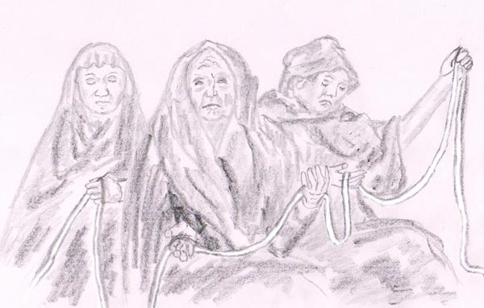

Die drei Nornen mit dem Schicksalsfaden

Wer von Wünschen und Ängsten frei wird, wird auch vom Karma frei!

Unter Karma verstehen wir hier die Kräfte, welche unser Schicksal bestimmen. Je weniger wir unbewussten Kräften in Form von Wünschen und Ängsten ausgesetzt sind, desto freier sind wir. Wünsche und Ängste finden sich in den kleinsten Handlungen, ohne dass wir uns dessen so richtig bewusst sind. Sie vollziehen sich gleichsam automatisch. Gerade das jedoch ist eine Gefahr, weil diese unbewussten Motivationen unsere Handlungen, Reaktionen und somit unseren Schicksalsablauf bestimmen.
Beispiel: Wir haben einen Käfer zertreten. Warum haben wir das getan? Im Hintergrund hatten wir Angst vor Ungeziefer, das war die Motivation.

Ein Traum, den ich einmal hatte und in dem mir gezeigt wurde, dass nutzlose Wünsche, selbst dann wenn sie erfüllt werden ein Lebensballast sind.

Der König und der Wanderer (Ballabene)
Ich hatte einen Traum, in welchem ich mich wieder in einer Schulklasse befand. Durch den Ärger von derlei Schulzwängen geplagt zu werden, wo ich doch schon längst berufstätig bin und die Schulzeit weit hinter mir liegt, fasste ich den Entschluss den Traum zu beenden, indem ich alle Gedanken stoppte und eine innere Stille erzwang.
Es gelang und die Szene kippte, so als wäre ich aus dem Universum heraus katapultiert worden. Klarheit und Stille erfüllten mich, gepaart mit einer starken inneren Kraft. Ich wanderte auf einer Landstraße, unbekümmert, als wäre ich alleine auf der Welt, unterwegs auf einem ewigen zeitlosen Weg. Mein Bewusstsein hatte sich erweitert und ich fühlte mich als ein ewiges, unsterbliches Wesen. Die Straße, auf der ich ging, war so real, dass sie wirklicher nicht sein konnte. Es war eine staubige Landstraße auf einer weiten Ebene ohne Bäume, mit üppig grün bewachsenem Straßengraben, einsam und weit und breit weder ein Haus, Mensch oder Fahrzeug zu sehen. Es gab nur ein Ziel, wenn überhaupt und das war das Sonnenlicht am Horizont, weit vor mir.
Ich schleppte auf meinem Rücken einen schweren Rucksack, gefüllt mit Gold, auf das ich keinen Wert legte. Es kam so: ich war kurz vorher in einer Stadt, die von einem König regiert wurde. Er lud mich ein, bei ihm in der Residenz zu bleiben und ich würde ein schönes Leben haben. Ich lehnte ab. Da gab mir der König als Zeichen der Wertschätzung diesen Rucksack voll mit Gold. Eine Ablehnung seines anscheinend gut gemeinten Geschenkes, so wusste ich, würde ihn auf das höchste erzürnen und er würde alle seine Macht einsetzen, um mich auf das Ärgste zu bestrafen. Solcherart war der Rucksack mit dem Gold für mich das kleinere Übel und ich nahm ihn in scheinbarer Dankbarkeit an, vermied solcherart den König zu brüskieren und konnte somit ungeschoren die Stadt verlassen. Jetzt war ich auf der Landstraße mittlerweile so weit gewandert, dass man weder einen Turm noch ein Hausdach der Stadt noch ausmachen konnte und lachend warf ich den Rucksack in den Straßengraben. Unbeschwert und heiter ging ich nun leichten Schrittes dem Licht am Horizont entgegen.

Es ist nun leider so, dass man Wünsche und erst recht Ängste nicht so einfach los werden kann. Zwingen wir uns hierzu, so hinterlässt es sicherlich innere Spannungen. Jeder Zwang hinterlässt Aggressionen und Spannungen. Wenn wir das bewirken, haben wir das Gegenteil von dem erreicht, was wir anstreben. Also was tun?
Es sollte eine Entscheidung einer relativen Wunschlosigkeit aus diesem Grund mit Einsicht gepaart sein. Hierzu hilft die Selbstbeobachtung und die Beobachtung anderer Menschen, woran man studieren kann was die Erfüllung des einen oder anderen Lebenswunsches einbringt und was seine Erfüllung an innerem Aufwand und Zeit kostet. Dennoch, wenn die Entscheidung nicht nur ein äußerer Zwang sein soll, sondern auch das Innere des Menschen hierzu bereit sein soll, dann ist dies ein mühsamer Weg. Es erfordert die eigenen Schwächen zu akzeptieren und unempfindlich gegenüber dem Gerede und Urteil anderer zu werden. Denn oft begegnen viele Menschen andersartig Denkenden feindlich.

Was sich leicht anhört ist schwer durchzuführen. Das erkennen wir daran. Wir wissen aber auch: wenn wir genügend Willen hierzu aufbringen, dann schaffen wir es auch.

Traumyoga

Die Bezeichnung "Traumyoga" ist eine gängige Bezeichnung, jedoch werden unter diesem Begriff die unterschiedlichsten Methoden gebracht. Die Versuche das hier Gebrachte durch zusätzliche Recherchen im Internet zu ergänzen, wird aus obigen Gründen nur Verwirrung stiften, schon deshalb, weil der hier praktizierte Traumyoga hier auf abendländischem Wissen aufbaut, wie etwa der Psychoanalytik, während in den östlichen, orthodoxen Vorstellungen derlei unbekannt ist.

Die Auswertung der Träume ist aus folgenden Gründen für uns bedeutsam:
- Träume bringen uns ergänzende Informationen zur Selbstbeobachtung/Selbsterkenntnis
- Träume können uns die Folgen künftiger Handlungen zeigen
- Sie können uns alternative Entscheidungshilfen geben
- Rückblick über das, was wir im bisherigen Leben richtig und was wir falsch gemacht haben
- Sie können uns warnen oder ermutigen
- Sie können uns in andersartige Schicksale eintauchen lassen und uns verschiedene Lebensabläufe/Schicksale verstehen lernen
- Jenseitige Botschaften können in Träume eingewoben sein
- Was wir für einen Traum halten kann eine unbewusste Astralreise sein.

Die Auswertung der Träume auf Basis der Kenntnis von Traumsymbolen ist die erste Stufe des hier gebrachten Traumyoga. Die Symbolsprache der Träume sollte sehr vertraut werden. Erst dann ist man imstande zu unterscheiden, welche Inhalte aus dem UBW kommen und welche Aussagen einer höheren transzendenten Instanz entstammen.

Das Anlegen eines Traumtagebuches hilft unsere Merkfähigkeit der Träume zu erhöhen und verhilft uns auch durch die Ausdeutungen zu einem tieferen Verständnis.

Hellsehen und die Chaos Theorie

Wir gewinnen zusätzliche Informationen durch aufmerksames nach Innen-Hören und durch Wahrnehmung von Zeichen. Deshalb dieses Kapitel.

Den Weg des Maha Yoga zu gehen ist ein Balanceakt, eine Balance zwischen Chaos und Ordnung. (Unter Chaos wird nicht Unordnung und Durcheinander verstanden, sondern Chaos gilt als mathematischer Begriff- wird später erklärt.) Das ist fast ein biologischer Weg, denn die meisten Systeme innerhalb eines Organismus entfalten sich aus dem Chaos heraus und die Ordnung entsteht erst beim zweiten Schritt. (Chaos wird hier als mathematischer Begriff verstanden.) Eine Baumkrone entfaltet sich chaotisch - niemand kann vorherbestimmen wo aus dem Stamm ein Zweig wachsen wird und wie sich dieser Zweig weiter entwickeln wird - interessanter Weise erfolgt der Wuchs der niederen Pflanzen etwa Schachtelhalmen oder Koniferen weniger nach dem Prinzip des Chaos und enthält mehr Ordnung als dies für höhere Pflanzen gilt. Chaos ist also nicht unbedingt etwas Primitives. Erst jetzt, nach so langer Zeit der Mathematikgeschichte, lernen die Mathematiker chaotische Systeme zu verstehen.

Zur Erklärung des Begriffes Chaos: Chaos entsteht aus einem Gleichgewicht der Kräfte. Die Ausgangsituation ist, dass man nie weiß, ob der Waagbalken sich nach links oder rechts neigt. Das bedeutet, dass das Geschehen nicht vorhersagbar ist. Winzigste, nicht vorhersagbare Ereignisse sind dann der entscheidende Faktor für das weitere Geschehen. Beispiel: ein einziges Sandkorn kann eine viele Tonnen schwere Lawine auslösen. Welches Sandkorn wo zum Rollen kommt ist nicht vorhersagbar. Auch nicht wie viele Sandkörner als Lawine nachrutschen.

Heute habe ich beim Aufwachen zwei Blätter von einer Silberpappel fallen sehen mit ihren herbstlichen schon dunkelbraunen Oberseite und ihrer strahlend weißen Unterseite. Im Fallen haben sie sich leicht gedreht, so dass ich beide Blattseiten sehen konnte. Dazu habe ich eine Stimme gehört: "In der Natur besteht ein Gleichgewicht der Gegensätze".
Ja, stimmt wohl, das weiß ich auch aus der Medizin, dachte ich beim Aufwachen: die Knochen werden zum Beispiel ununterbrochen aufgebaut und abgebaut, ebenso das Blut und anderes mehr. Abbau und Aufbau sind im Gleichgewicht. Andernfalls führt es zu einer Krankheit, etwa Osteoporose.

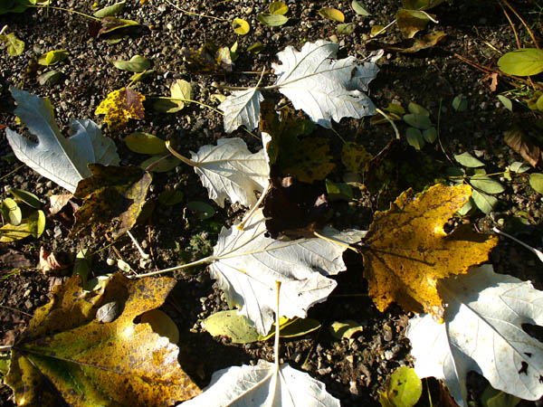

Herbstblätter der Silberpappel

Wenden wir uns dem inneren Wahrnehmen des Menschen zu.
Man kann das Chaos positiv sehen. Wenn wir Chaos als Ausganssituation haben, so bedeutet dieses eine große Ansammlung von geistigem Material mit einer großen inneren Freiheit für unsere selektive Intuition. In der Ausgangssituation kann in uns einströmen und erfasst werden was da so will, ohne intellektuelle Zensur. Darauf greift die Intuition zurück und ermöglicht ein Hellsehen, indem das Gehirn aus dem Chaos selektiv innere Bilder oder sonstige innere Wahrnehmungen filtert. Das Hellsehen ist somit der zweite Schritt, in welchem durch eine innere Orientierung, gleich dem Ausrichten einer Antenne, eine Selektion erfolgt. (Also zuerst Chaos und dann eine sich daraus gestaltende Ordnung.)

Die meisten Methoden des Hellsehens bedienen sich einer chaotischen Matrix - Bachrauschen, Kaffeesud, Rauch, schwarzer Spiegel, Kristallkugel mit Einschlüssen etc.. Wenn jemand über kein Hellsehvermögen verfügt, so wird das was wahrgenommen wird ein strukturloses Rauschen, eine schwarze Masse an Kaffe etc. sein. Er/sie wird nicht imstande sein aus dem Chaos eine ordnende Selektion zu treffen. Und die Hellsehenden? Die Hellsehenden können in diese chaotischen Strukturen Ordnung hinein bringen. Ihre Intuition, ihr spiritueller Empfang ordnet die Wahrnehmung so, dass sie aus den vielen Linien in der chaotischen Matrix eine Struktur erkennen.

Wenn die ordnende Selektion aus dem Unterbewusstsein erfolgt, dann sehen wir z.B. im Kaffeesud Gesichter. Kommt die ordnende Kraft aus dem höheren Selbst, so empfangen wir eine jenseitige Botschaft.

Wer ausgearbeitete Beispiele hierfür sehen will, kann sich meine zwei gratis ebooks "Vayus Kaffeesudbilder" ansehen.

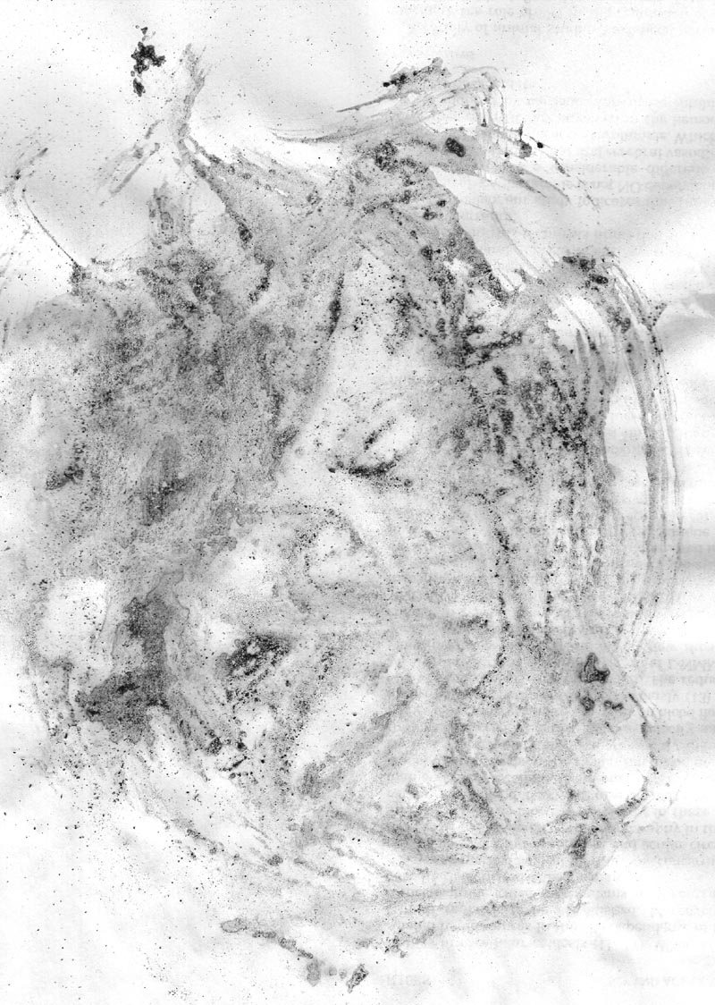

Abstrich von Kaffeesud, aus dem Gesichter erschaut werden

Ein Kaffeesudabstrich ist ein chaotisches System. Es sind wilde, nichtssagende Strukturen. Erst ein Ordnungsprinzip unseres Gehirns lässt uns Gesichter erkennen. Dieses Ordnungsprinzip ist dem Gehirn von Geburt an mitgegeben, damit der Säugling durch die Gesichtserkennung seine Mutter erkennen kann, woraus dann die Bindung Säugling/Mutter entsteht. Der erste Anblick wird bindend. Siehe Gänseversuch von Lorenz. Lorenz als Mensch wurde als erstes von den Gänsen erblickt und deshalb von den Gänsen als Mutter angenommen.

Die Fähigkeit Ordnung ins Chaos zu bringen bezieht sich auch auf die Art wie der Mensch sein Wissen gewinnt. Jene Menschen, welche sich vor dem Chaos fürchten und die über keine ordnende Kraft verfügen, diese Menschen sammeln in ihren Kopf Bücherwissen. Sie sind die Verfechter von „heiligen Schriften“ und Lexikonweisheiten. Sie sammeln viel intellektuelles Wissen und werden dennoch keine "Wissenden". Im Gegenteil, sie verlieren sich in Worten und Ideen und werden orientierungslos einmal diesem und einmal jenem Phantom-Ziel zueilen.

Der Maha Yoga baut auf dem Experiment und seiner Analyse auf und ist somit das Gegenteil einer Tradition. Maha Yoga bedient sich somit einer wissenschaftlichen Vorgehensweise. Nach dem Maha Yoga muss aus dem Inneren geschöpft werden. Aus den scheinbar chaotischen Träumen wird im ersten Schritt eine Persönlichkeitsanalyse erstellt, Hinweise auf den inneren Widerhall auf Tagesereignisse abgelesen und auf telepathisch erhaltene Botschaften Jenseitiger geachtet. Aus diesem scheinbaren Chaos der Träume bilden sich für den Yogi neue Wege und Erkenntnisse - vorausgesetzt er findet zu einer Ordnungskraft. Die eigene Ordnungskraft zu finden ist sehr schwer, und es ist hilfreich auf die Erfahrungen eines Vorgängers auf diesem Weg aufbauen zu können.

Wie immer die philosophischen Argumente sein mögen, ein Yogi, der dem Maha Yoga angehört, folgt seinem Herzen und nicht einer Ideologie. Er folgt auch nicht einer Ideologie des Maha Yoga. Wie ist das zu verstehen? Im Maha Yoga kommt zuerst das Erleben und dann erst die Erklärung. Man kann keinen Maha Yoga nach Vorschrift machen. Das geht einfach nicht. Der betreffende Yogi oder Yogini, würde am selben Fleck herumtreten, sich in einer Methodik verlieren und mangels innerer Erfahrungen keinen Schritt weiter kommen.

Die unerkannte Kraft der Gedankenstille

Um durch nach innen Lauschen neue Zustände zu erfahren und uns telepathisch mit jenseitigen zu verbinden, muss die innere Unruhe, vor allem die Gedankenunruhe beseitigt werden. Wir müssen also die Fähigkeit einer Gedankenkontrolle entwickeln.

Schauen und Erkennen in der Stille,
Kraft und Klarheit ist es, fester Wille!
Auf diesem Weg sind andere Werte,
als Moral, erzwungen durch die Gerte!
Stille ist des Gevatters Lehre,
die zeitlos ist und ewig währe!

Eine Hilfe ist es auf das Ajna Chakra (zwischen den Augenbrauen) mit dem Ziel der Gedankenstille zu üben. Gedankenstille erfordert Aufmerksamkeit und Konzentration. Der Punkt zwischen den Augenbrauen gibt uns festen Halt, so dass wir durch die Gedankenstille nicht den Boden unter den Füßen verlieren und in Träumereien abgleiten. Allerdings hat diese Gedankenstille mit Konzentration auf das Ajna Chakra auch seine Nachteile. Nicht nur Gedanken, sondern auch Gefühle kommen zum Schweigen. Das lässt uns indifferent oder gefühlskalt werden. Dem müssen wir vorbeugen, indem wir ausbalancierend unser Gefühlsleben, vor allem die Liebesfähigkeit wach halten, durch Konzentration auf den Brustraum (Anahata Chakra).

Das Bewusstsein von absoluter Stille und innerem Frieden ist sicherlich nicht identisch mit einem kosmischen Allbewusstsein. Es ist bestenfalls eine Vorstufe auf dem Weg dort hin. Zumindest nach den Lehren des Tantra. Etliche jedoch, welche auf ihrem Weg dorthin tiefe Erfahrungen in der Liebesmystik gemacht haben, schlagen ab diesem Punkt einen anderen Weg ein. Sie vereinen Sonne (Herzchakra) mit dem Mond (Ajna Chakra). Sie vereinen den inneren Frieden mit der Liebe. Diesen letzteren Weg scheint die Mystikerin Lal Ded aus dem mittelalterlichen Kashmir gegangen zu sein.

Die tantrische Mystikerin Lal Ded, 88. JK und 35. BNP
In den letzten Stunden der mondbeschienenen Nacht,
unter Aufbegehren meines widersinnigen Gemütes,
beschwichtigte ich meinen Schmerz mit der Liebe Gottes,
sanft, sehr sanft mir vorsagend
"Oh Lalla, Lalla, Lalla",
ich weckte meine Liebe zu meinem Herrn und Meister,
in welchen ich aufging
und mein Gemüt von den zehn Indriyas reinigte.
(Indriyas = Wahrnehmungs- und Tatorgane)

("mondbeschienenen Nacht" - ist der Zustand einer Verankerung im Ajna Chakra, verbunden mit einer Gedankenstille, aus dem heraus eine ungetrübte Liebe zu Shiva möglich ist.)



Die Vereinigung von Sonne und Mond, der Gedankenstille und Liebe

Neue Wege

Die Möglichkeiten, die sich uns im Leben bieten, ändern sich von Jahr zu Jahr. Noch nie hatten wir eine derart rasante technische und informative Entwicklung wie in der jetzigen Zeit. Das erfordert Anpassung. Nicht bloß in dem Sinne, dass wir versuchen mitzuhalten und der Entwicklung nachlaufen. Wenn sich uns neue passende Möglichkeiten bieten, sollten die sich neu bietenden Vorteile für das Leben sofort wahrnehmen. Es ist einfach ein neues technisches Produkt sofort zu erwerben. Es ist aber sehr schwer die Lebensführung inklusive der Lebensstrategie neuen Gegebenheiten anzupassen. Das gilt meines Erachtens erst recht für den Yoga, denn ich vertrete nicht die Auffassung, dass Methoden und Wissen ungeachtet der jeweiligen zivilisatorischen Möglichkeiten zeitlos eingefroren bleiben können. Viele gegenwärtige Wissenschaften sind wertvolle Errungenschaften, die in den Yoga eingebaut werden sollten – Psychologie, Erforschung der Bewusstseinszustände, Sportmedizin, um nur einige zu nennen.

In dieser Broschüre versuche ich Mut zu machen, um eigene Wege zu gehen.

Mediale Durchsage meiner Gurini Ananda:
Ananda an Vayu, 26. Juli 2018
Lieber Vayu. Ich möchte Dir eine Botschaft übermitteln. Es betrifft uns alle. Eine neue Zeit ist angebrochen. Wenn wir alle unsere Kräfte zusammen schließen, werden wir Gewaltiges leisten. Es liegt an dir Kontakte, Verbindungen zu schaffen, andere Gruppen uns zuzuführen, damit ein größerer Rahmen entstehen kann. Es geht um eine Verbindung zum Irdischen, um eine Möglichkeit für uns dort zu wirken. Ja, es gibt eine Universität. Ich werde ebenfalls dort Vorlesungen halten. Astrid und ich gehen somit nicht getrennte Wege, sondern arbeiten zusammen. Ohne höhere Ordnung, Anbinden an Gott, wäre auch der untere Zweig, die Medizin dieser Universität in ihrer Brückenfunktion zur irdischen Medizin verloren, orientierungslos. Es geht nicht nur um Heilen. Es geht um mehr. Es geht um die Erkenntnis, dass der Mensch göttlichen Ursprungs ist. Du hilfst uns ebenfalls dabei, als intellektueller Stratege, als jemand, der klare Linien schafft.

Wir sind Wanderer durch die Zeiten

Wir lernen durch Vergleich, durch Irrtum und Korrektur. Gegensätze verursachen dynamische Geschehen wo immer wir auch hin sehen. Es bewirkt, dass wir geboren werden und sterben, Leid und Glück erfahren, Gutes und Schlechtes erleben - und aus allem unsere Erkenntnisse sammeln. Ohne dem Hell und Dunkel, ohne die Gegensätze gäbe es keine Schöpfung, gäbe es keine Blumen, keine Wolken und keine Liebe.

Diese Sichtweise spiegelt sich in einem der Gedichte von Hella Zahrada:

Sei tausendmal gegrüßt, mein Bruder Baum!
Es ist nicht viel, was ich voraus dir habe.
Die Freiheit falschen Tuns ist keine Gabe,
die glücklich macht. In deinem sanften Traum,
geborgen in der Erdenmutter Schoß,
bist, was du sein sollst, ganz und sündenlos
und spürst die Schwere deiner Krone kaum.
Doch ich, der Mensch - erfülle ich den Rahmen?
Trag ich wie du als Krone meinen Namen?
Die stolze Demut lehre mich, mein Baum!
(Ephides Gedichte von Hella Zahrada)

Und so wandern wir durch die Leben und durchwandern Zivilisationen quer über den Erdball. Wir machen Fehler, machen Gutes und lernen. Im Endeffekt mag das so aussehen:

Trage in Ehren die Kette
(aus einem Traum)

Schicksale, die mit dir verbunden,
eigene Leben in Leid und Freud,
sie alle führten in Seelentiefen,
deren Zugang du hast gefunden.

Schicksale, die mit dir verwoben,
in denen du Gutes hast getan,
und auch durch Fehler Leid,
haben zur Weisheit dich gehoben.

Gleich Perlen, die zur Kette gereiht,
haben jene Leben durch Zeiten
dich behutsam zum Ziel geführt:
Vollendung, die der Liebe geweiht.
(Ballabene)

Liebe im Maha Yoga

Der Maha Yoga strebt weniger das Allbewusstsein an sondern betont die All-Liebe. In der positiven Einstellung zur Liebe unterscheidet sich der Maha Yoga zu den Lehren der Bhagavad Gita und der alten Form des Buddhismus, die in der Liebe Bindungen sehen. Diese „heiligen“ Schriften lehnen die Liebe ab, da sie ihrer Ansicht nach karmische Verknüpfungen verursacht, die zu weiteren Wiedergeburten führen. Der Maha Yoga dagegen sieht in der Liebe eine Art Kitt. Die Liebe ist eine Kraft, die vereint. Durch die Kraft der Liebe wird man mit allem eins und erreicht auf diesem Weg einen Zustand der Alleinheit.

Man kann sagen, dass der angestrebte Zustand des Allbewusstseins nach der indischen Lehre des Advaita (orthodoxen Tantra) jenseits der Schöpfung ist, während das Ziel des Maha Yoga ein Einswerden mit der Schöpfung ist. Mit der Schöpfung eins zu sein ist nach der orthodoxen indischen Weltsicht ein tieferer Zustand als der Zustand einer „kosmischen“ Einheit.

Aus der Sicht des Wissens um jenseitige Gegebenheiten findet sich in den östlichen Lehren ein Trugschluss. Der Mensch wird als ein für sich allein stehendes Wesen gesehen, das seinen eigenständigen Weg gehen kann bis zur Auflösung im kosmischen Bewusstsein. Ich glaube, man war sich nicht im Klaren darüber, was der Kosmos überhaupt ist, mit seinen Milliarden von Galaxien, wobei sich in jeder Galaxie vermutlich Millionen oder Milliarden belebte Welten finden. Ein jeder Planet hat sein eigenes Bewusstsein, denn alles lebt. Wir sind ein Teil des lebendigen planetaren Wesens Erde. Etwa so wie eine Körperzelle ein Bestandteil unseres Körpers ist und mit unserem Körper lebt oder stirbt. Eine Körperzelle ist Teil unseres Körpers und kann nicht ihren eigenen Weg gehen. Deshalb kann sich auch nicht ein Mensch vom Planeten Erde losreißen und seinen eigenständigen „kosmischen“ Weg gehen. Er bleibt immer ein Teil des planetaren Organismus. (siehe ebook: Devi, Begegnung mit der All-Liebe)

Wie zeigt sich die im Tantra verwirklichte Liebe?
Es ist reine Liebe, die aus der Stille heraus sich dem Leben zuwendet. Es ist eine Liebe, welche wir mit dem Begriff All-Liebe verbinden. Was ist All-Liebe? Das ist Liebe, die sich allem zuwendet, ohne Unterschied zwischen groß und klein oder zwischen gut und böse. Sie ist gekennzeichnet durch ein liebevolles Eins-Werden mit dem Wesen, dem sich der Beschauer zuwendet.

Die Partnerin der Himalaya-Asketen

Etliche der Eremiten im Himalaya leben zwar abgeschieden, aber nicht einsam wie man glauben möchte. Sie teilen ihr Leben mit einer für andere Menschen unsichtbaren Partnerin. Nach den Gepflogenheiten des Tantra nennt man eine solche Partnerin „Dakini“. In der Regel versteht man darunter eine Bergfee.
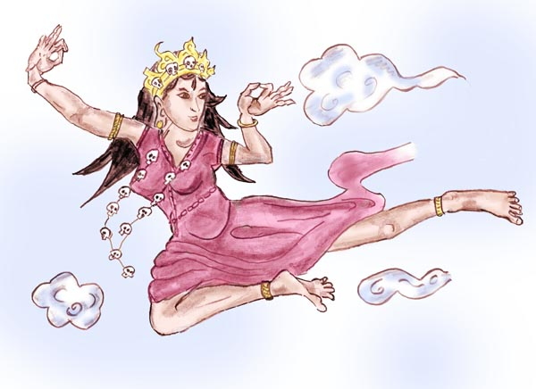
Dakini auf Astralreise

Bergfeen sind hohe Naturgeister mit großen magischen Kräften, so der allgemeine Glaube.
Aber nicht alles läuft so haargenau nach theoretischem Konzept. Tatsächlich können diese unsichtbaren Partnerinnen von vielfältiger Herkunft sein. Ich habe auch solch eine Partnerin und nenne sie „Felina“. Über sie habe ich ein eigenes ebook geschrieben. Hier ein Bild von ihr:

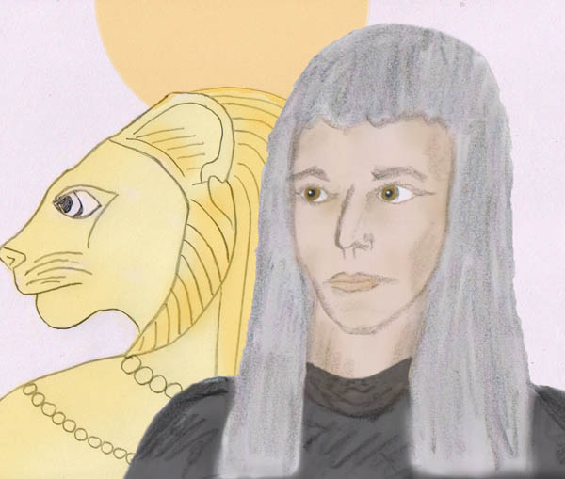

Felina
Nun, wie gesagt, lebten und leben die Einsiedler, Siddhas und Mahasiddhas (tantrische Yogis) nennt man sie, oft mit Dakinis zusammen. Das ist eine partnerschaftliche Verbindung, durchaus mit einem erotischen Flair. Geistersex mit solchen Partnerinnen ist zwar nicht ausgeschlossen, aber wie ich glaube dennoch eher selten. Diese Partnerschaften werden ja eher geheim gehalten, weshalb man im einzelnen Fall nicht weiß, wie sie im Detail aussehen mag. Ich kenne nur da einige wenige überlieferte Geschichten, wo es weniger um das Zusammenleben geht, sondern um die Erleuchtung. Wohl aber weiß ich es aus eigener Erfahrung und den rein persönlichen Informationen, die ich aus meinem größeren Bekanntenkreis erhalten habe. Was meine eigenen Erfahrungen betrifft habe ich darüber relativ freimütig geschrieben. Allerdings gab es durchaus ein oder zwei jenseitige Geschehnisse, die ich ebenfalls publiziert hatte, die aber das Missfallen meiner Partnerin erweckt haben. Sie hat mir durchaus deutlich klar gemacht, dass ihr diese Stellen missfallen und ich habe sie somit wieder gestrichen.
Was die jenseitigen Partnerschaften aus meinem Bekanntenkreis betrifft, so kann ich nur dazu sagen, dass Partnerschaften ob irdisch der jenseitig immer sehr private Angelegenheiten sind, und Außenstehende nicht befugt sind darüber zu schreiben. Hierdurch verfüge ich zwar über durchaus viele Informationen, darf diese aber nicht weiter geben.

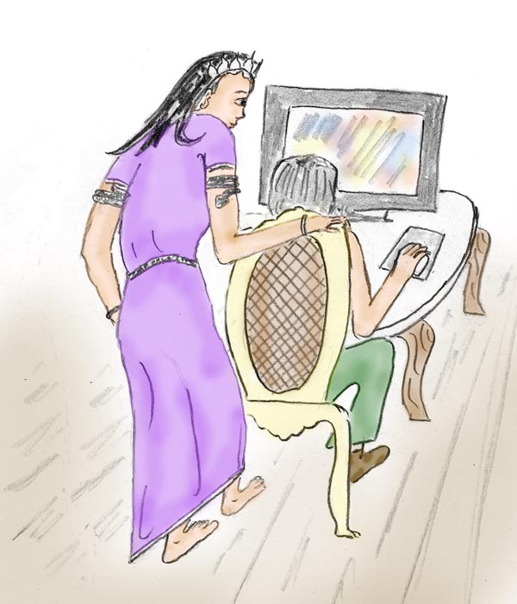

Meine astrale Partnerin Felina in romantisierter Weise mit traditionellem Schmuck einer tantrischen Shakti dargestellt

Wie lebt es sich mit einer astralen Partnerin?
Man darf sich nicht in romantisierender Weise vorstellen wie Einsiedler in ihren Höhlen im Himalaya sitzen und ihre Partnerin mit dem Wind über die Berggipfel fegt. Wenn eine Partnerin eine echte Partnerschaft lebt, dann teilt sie mit dem Yogi das Leben. Hilft ihm. Obiges Bild zeigt, wie sie mir korrigierend und Ideen beitragend beim Beantworten von Korrespondenz beisteht.

Man muss nicht unbedingt Astralreisen können um der jenseitigen Partnerin zu begegnen. Es ist ausreichend, wenn wir nach innen lauschen. Was wir dann wahrnehmen ist etwas anderes als das Bild einer körperlichen Erscheinung, was ja wohl sehr beeindruckend sein mag. Was wir durch nach innen lauschen erfahren ist eine unglaublich starke und über alle Zeiten hinaus reichende Liebe. Keine Worte können sie beschreiben. Eine erfüllende Liebe, die uns glücklich macht!

Ich bin dir immer nah

Du kannst mich erspüren,
ich bin dir immer nah,
vertraue deinem Fühlen,
es wird dich sicher führen.

Zweifel konnt' den Mut dir rauben
an der Möglichkeit mir zu begegnen,
er nahm dir alle Zuversicht
und zerstörte deinen Glauben.

Endlich hast die Fesseln überwunden.
Wie lange habe ich gewartet,
dass die Liebe uns vereint
und du heimwärts hast gefunden.

Begegnung mit einer Gottheit

Dem göttlichen Bewusstsein der All-Liebe zu begegnen ist möglich. Wir müssen hierzu nicht warten bis wir gestorben sind. Durch all die Jahrhunderte haben Yogis mit tieferen Erfahrungen dies bestätigt. Wir finden dies in vielen Schriften festgehalten, in Form von Biografien oder symbolisch. Symbolisch wird etwa das gegenseitige Eintauchen von Mensch und All-Liebe in Form eines Hexagramms dargestellt.


Symbol der Selbstverwirklichung

Das Dreieck mit der Spitze nach unten stellt den herabsteigenden Göttlichen Aspekt dar. Das Dreieck mit der Spitze nach oben stellt den/die aufsteigende/n Yogi/ini dar.

Während der konventionelle Yoga die Befreiung (moksha) von der Bindung an die Schöpfung anstrebt, ist das Ziel des Maha Yoga die All-Liebe. Also das Einswerden mit der Schöpfung. Dieses andersartige Ziel des Maha Yoga ist kein philosophisches Konstrukt, sondern ergibt sich von selbst aus der Erfahrung. (Siehe ebooks „Devi, Begegnung mit der All-Liebe“ und „Liebe im spirituellen Tantra“) Indische Asketen, welche die in ihrer Lehre angestrebten Ziele verfolgten, machten hierbei die Erfahrung der All-Liebe. So schrieb Lal Ded folgenden Vers:

Lalla, 70. JK und 57 BNP
Als ich um mich blickte erkannte ich mich in allem,
ich sah Gott aus allem herausleuchten.

93. JK und NKK, und 38. BNP
Indem ich meinen Weg durch die sechs Dickichte durchkämpfte,
gelangte ich zur Stelle des Mondes.
Mit Hilfe der Übung der Energien von Prana und Apana
verlor für mich die Welt der Materie an Bedeutung,
dann, als mein Herz vom Feuer der Liebe aufloderte,
da fand ich meinen Gott.
(Gedicht von der mystischen Dichterin Lalla aus Kashmir, Mittelalter)
(ebook, Ballabene, „Das innere Feuer“)

Am Anfang des Yoga ist es das Ego, das etwas erreichen möchte. ICH möchte die Erleuchtung, ICH übe täglich usw.
Was als Gegengewicht hierfür im Laufe des Lebens entwickelt werden soll, ist:
- Liebe
- Vertrauen
- Hingabe
- Aufopferung
Das sind Aspekte des sozialen Verhaltens. Diese lassen sich sehr schlecht in Klausur erwerben. Die größte Hilfe hierzu ist ein Partner oder Partnerin - die allerdings hohe Qualitäten mitbringen muss, sonst werden wir eher hinab gezogen.

Man mag ja in einen menschlichen Partner sehr viel hinein projizieren, speziell wenn man verliebt ist. Aber Eigenschaften in ihrer Vollendung findet man nur bei einem/r jenseitigen göttlichen Partner/in.
Der ideale Partner/in im Maha Yoga ist eine Gottheit. Der Begriff "Gottheit" hat allerdings nichts mit den Definitionen zu tun, die sich in Lexika oder in Wikipedia finden. Es ist ein interner Begriff, ein Sammelbegriff, der alle Intelligenzen umfasst, welche in einem Zustand der All-Liebe und All-Einheit leben und aus diesem Zustand heraus steigen, um dem Yogi/Yogini zu helfen.

Eine Partnergottheit beschenkt einen/e Yogi/ini des gehobenen Tantra oder des Maha Yoga wie es kein verkörperte/r Partner/in kann. Ich versuche dies mal aufzulisten - Voraussetzung ist jedoch, dass ein lebendiger Kontakt hergestellt werden kann.
- Zeigt durch eine tiefste, zeitlose Liebe was hohe Liebe ist
- Beweist eine unverbrüchliche Treue
- Sieht über Fehler des Yogis/inis hinweg
- Harmonisiert die Energien mittels Übertragung (= Shakitpad)
- Schafft neue Fähigkeiten mittels Shaktipad
- Hebt im Yogi/ini die Energien auf das höchste Niveau (Amrita)
- Steht bei jenseitigen Gefahren bei
- Überträgt Wissen über jenseitige und spirituelle Gegebenheiten
- Vermittelt höchste Bewusstseinszustände

Eine Gottheit besitzt alle diese Qualitäten. Wer einmal einer Gottheit begegnet ist vergisst dies nie wieder in seinem Leben.

Lalla, 14. JK., 15. BNP.
Weshalb, oh meine Seele, schwärmst Du von jemandem,
der nicht Deine wahre Liebe ist?
(die Liebe eines Menschen)
Warum hast Du statt der wahren Liebe die falsche gewählt?
Warum verstehst Du das nicht, weshalb weißt Du es nicht?
Es ist Ignoranz, welche Dich an das Falsche bindet,
an das ewige Kommen und Gehen, an das Rad der Wiedergeburt.
(Nur er, Gott (Shiva) allein ist Deine wahre Liebe.)

Weitere Texte über die Liebe zwischen Gottheit und Yogi/Yogini finden sich in diversen ebooks von A. Ballabene in der Rubrik "Maha Yoga".

All-Liebe

In den Schriften, auch von mir gerühmt, werden ekstatische Zustände einer All-Liebe. Diese Zustände lässt uns die Welt mit anderen Augen erkennen. Wer sie einige male erlebt hat ist ein veränderter Mensch. Seine Einstellung zu allem Leben wird sich für immer grundlegend verändert haben. Seine Wertigkeiten im Leben, was wichtig ist und was nicht, auch die wird sich grundlegend geändert haben.

Die ekstatischen Zustände sind insofern ein Ziel, weil sie uns verändern. Wenn dies aber geschehen ist, dann verlieren sie ihre Bedeutung. Das Gehirn kann nicht immer in einem veränderten Bewusstseinszustand bleiben. Solche Zustände können nur durch kurze Zeit sich ereignen. Unsere Biologie lässt es nicht anders zu. Diejenigen die glauben, dass ein verwirklichter Mensch in permanenter Ekstase lebt, die irren. Es ist nicht möglich.

Das Ziel ist ein bleibendes Verhalten der Liebe bei gleichzeitiger Weltoffenheit. Das lässt sich vom Gehirn aus machen, das gestattet die Biologie.

Bevor man die uns verändernden ekstatischen Zustände erleben kann, muss im Menschen einiges geschehen. Der Mensch muss sich öffnen, reinigen, seine Energien müssen zum Fließen kommen. Wie das erreicht wird, ist der springende Punkt. Harte Arbeit wie in den diversen Überlieferungen empfohlen, kann uns ein Stück weiter helfen. Bis zum transformierenden Prozess der ekstatischen Wahrnehmung führen uns diese Übungen allerdings nicht. Was sie Gutes in sich haben ist nicht etwa der Erfolg virtuoser Körperübungen, entfernter Blockaden, frei strömender Energien, sondern ein unbeachtetes Beiwerk: die ständige Beschäftigung und Vertiefung der inneren Ausrichtung zum Göttlichen hin. Die Verankerung eines spirituellen Lebenszieles. Daraus erwächst Sehnsucht und diese Sehnsucht letztlich öffnet uns alle Tore.

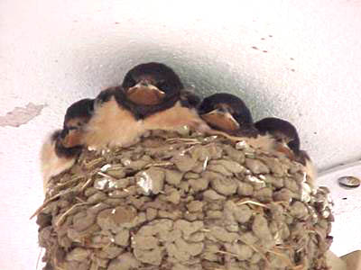

Ich kam aus der Stadt,
ging müde ins Bett.
Am Morgen erwachte ich;
die Sonne schien ins Zimmer,
ich hörte lautes Zwitschern
und öffnete die Augen.
Vier Schwalben kreisten über mir,
flogen das Fenster hinaus
und das Fenster herein,
ruhten auf der Vorhangstange,
waren hier zu Hause
und ich ein geduldeter Gast.
Glücklich sah ich ihr Kreisen,
blieb lange im Bett.
So ging es drei Tage,
dann kam meine Frau.
Traurig säuberte ich die Betten,
wischte manchen Gruß von den Wänden.
Von meiner Liebe getragen fliegt ihr weiter,
meine kleinen Schwalbenfreunde.
Meine Liebe zu euch bleibt lebendig
und hat euch mir unsterblich gemacht.



Rechtshinweise

Erstausgabe Wien, 2017
Urheber- und Publikationsrechte aller Bilder von Alfred Ballabene. Texte von Alfred Ballabene, weiters Texte aus Zuschriften, die auf Wunsch der Korrespondenzpartner anonym gehalten werden. Literaturstellen sind mit genauem Zitat versehen.
Nach GNU Richtlinien frei gegeben.

Ich bedanke mich für Ihren Besuch

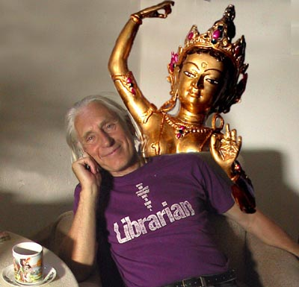

Alfred Ballabene

